Муниципальное бюджетное дошкольное образовательное учреждение детский сад № 3
с. Верхнеяркеево муниципального района Илишевский район
Республики Башкортостан

Образовательный маршрут (онлайн)
для совместной деятельности родителей с детьми
в сети интернет
по теме «Волшебный песок»

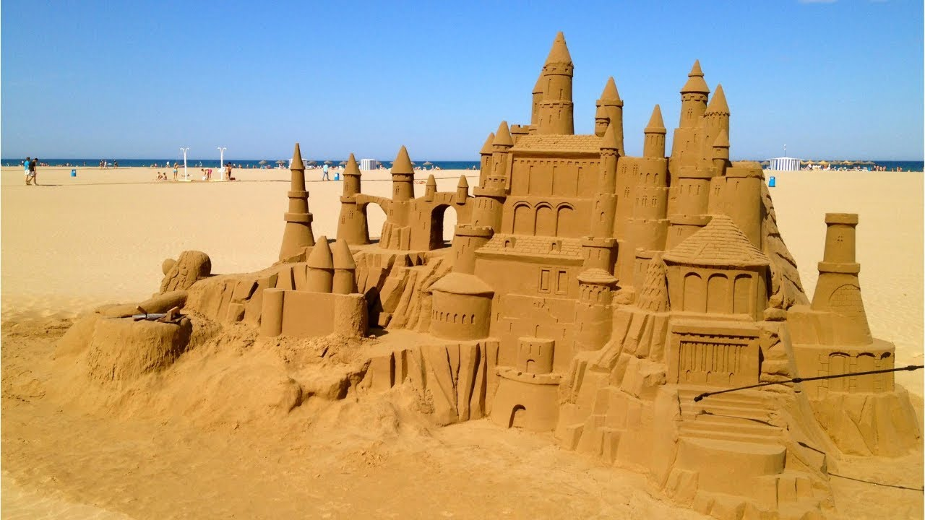

Воспитатель: Никифорова Альфида Фазыляновна

Сентябрь 2020 г.
Цель: формирование представлений о свойствах и способах применения песка в творческой и экспериментальной деятельности.
Добрый вечер уважаемые родители! Я рада приветствовать вас на онлайн встрече!
Сегодняшний образовательный маршрут посвящен песку. Это вещество обладает уникальным свойствам. Предлагаю вам вместе со своим ребенком на некоторое время превратиться в исследователей, чтобы поближе познакомиться со свойствами песка.
Шаг 1. Что такое песок?
Уважаемые родители, к беседе надо подготовиться. Очевидно, что вам потребуются научные факты и интересные сведения. Воспользуйтесь дополнительной информацией о песке и в интернете по адресу: https://chispa1707.livejournal.com/1131870.html

Шаг 2. Почему песок бывает разный?
Познакомьте детей с информацией почему песок в песочнице - одного цвета, песок на берегу речки - другого, морской песок – третьего: http://www.tavika.ru/2014/09/sand.html

Шаг 3. Применение песка
Познакомьте дошкольника с тем, где и как применяет человек песок:
- https://taxi-pesok.ru/stati/chem-otlichayutsya-mytyy-rechnoy-seyanyy-karernyy-pesok
- http://nerud-market.ru/stati/article_post/rechnoj-pesok

Шаг 4. Загадки про песок
Ознакомьтесь с загадками, предложенными сайтом:
http://kidsclever.ru/content/zagadki-pro-pesok
Можно выучить с ребенком понравившиеся загадки.

Шаг 5. Стихи о песке
http://www.numama.ru/blogs/kopilka-detskih-stihov/stihi-pro-pesok.html
После прочтения обсудить с ребенком, что запомнилось, понравилось, что впечатлило.
Можно выучить с ребенком понравившееся стихотворение.

Шаг 6. Совместные эксперименты с песком
Проведя эксперименты с песком, совместно с ребенком, вы познакомитесь со свойствами
песка http://reshetnikova.pav8.caduk.ru/p29aa1.html

Шаг 7. Знакомство с кинетическим песком
Познакомьте ребенка с кинетическим песком
https://www.toybytoy.com/toy/Kinetic-sand-what-is-it

Шаг 8. Как сделать кинетический песок своими руками
Узнайте, как сделать кинетический песок в домашних условиях, с помощью самых простых и доступных рецептов.
https://mirpozitiva.ru/articles/2039-kak-sdelat-kineticheskij-pesok-svoimi-
rukami.html

Наш маршрут подошел к концу. Познавайте мир вместе со своими детьми!
Мы вам желаем успехов.

